濮阳宏业生物质热电2000m²冷却塔

冷却塔高支模
专项施工方案

编 制 人：

审 核 人：

批 准 人：

日 期：

编制单位 ：嘉泰建设发展有限公司

目 录
**项目 0
一、编制说明及编制依据 3
1.1 编制说明 3
1.2 编制依据 3
二、工程概况 3
2.1工程概况 3
2.2结构设计概况 3
三、模板体系设计 3
3.1 用料说明 4
3.2 墙模板安装 4
3.3 柱模板安装 4
3.4 梁模板安装 5
3.5 楼面模板安装 5
3.6 钢管支架的搭设 5
3.7 钢管支撑体系的使用 6
四、重点部位的处理 7
4.1 模板安装 7
4.2 模板控制 7
五、质量验收 8
5.1 模板安装 8
5.2 模板拆除 9
六、施工注意事项 9
6.1 避免工程质量通病 9
6.2 主要安全技术措施 11
6.3 成品保护 11
七.安全措施 12
7.1 模板安装安全措施 12
7.2 拆模安全措施 12
7.3 混凝土浇筑安全措施 13
7.4 高处作业安全措施 14
八、墙模板计算书 16
8.1 参数信息 16
8.2 墙模板荷载标准值计算 17
8.3 墙模板面板的计算 17
8.4 墙模板主次楞的计算 19
8.5 穿墙螺栓的计算 22
九、梁模板(扣件钢管架)计算书 22
9.1 参数信息 23
9.2 梁侧模板荷载计算 24
9.3 梁侧模板面板的计算 24
9.4 梁侧模板支撑的计算 25
9.5 梁底模板计算 28
9.6 梁底支撑木方的计算 29
9.7 梁跨度方向托梁的计算 31
9.8 立杆的稳定性计算 33
十、柱模板计算书 35
10.1 参数信息 36
10.2 柱模板荷载标准值计算 36
10.3 柱模板面板的计算 37
10.4 竖楞计算 38
10.5 B方向柱箍的计算 40
10.6 B方向对拉螺栓的计算 41
10.7 H方向柱箍的计算 41
十一、板模板(扣件钢管高架)计算书 43
11.1 参数信息 43
11.2 模板面板计算 44
11.3 模板支撑方木的计算 45
11.4 木方支撑钢管计算 46
11.5 扣件抗滑移的计算 47
11.6 模板支架立杆荷载设计值(轴力) 47
11.7 立杆的稳定性计算 48
十二、楼板拆模的计算 49
12.1 楼板强度计算说明 49
12.2 验算楼板混凝土8天的强度是否满足承载力要求 49
12.3 验算楼板混凝土16天的强度是否满足承载力要求 50
12.4 验算楼板混凝土24天的强度是否满足承载力要求 50
12.5 验算楼板混凝土32天的强度是否满足承载力要求 51
十三、HSE管理措施 52
13.1 HSE组织体系 52
13.2 HSE教育 52
13.3 HSE检查 52
13.4 施工机械 53
13.5 照明装置 53
13.6 环境保护 53
13.7 基坑防护 53
13.8 机械设备及文明施工要求 53
十四、应急预案 53
1４.1 目的 53
1４.2 适用范围 53
1４.3 职责 54
1４.4 应急准备及响应组织机构 54
1４.5 突发事件的应急准备和响应 54
十五、附件 55
11.1 工作危害分析（JHA）记录表 56

一、编制说明及编制依据

1.1 编制说明

凉水塔高支模专项施工方案，按照建设单位提供的工程有关资料的内容而编制。本方案是该工程施工中必备文件，也是工程技术资料的组成部分，旨在保障本工程保质保量、安全施工，达到质优、按期、顺利完成的综合阐述。

1.2 编制依据
1.2.1 **发下的施工图纸
1.2.2 《混凝土结构工程施工质量验收规范》2011年版 GB50204-2002
1.2.3 《建筑地基基础设计规范》 GB50007-2002
1.2.4 《建筑结构荷载规范》 GB50009-2001
1.2.5 《混凝土结构设计规范》 GB50010-2002
1.2.6 《钢结构设计规范》 GB50017-2003
1.2.7 《建筑施工安全检查标准》 JGJ59-2011
1.2.8 《建筑施工高处作业安全技术规范》 JGJ80-2011
1.2.9 《建筑施工扣件式钢管脚手架安全技术规范》 JGJ130-2011
1.2.10 《建筑施工模板安全技术规范》 JGJ162-2008
1.2.11 《石油化工安装工程施工质量验收统一标准》 SH3508--2011
1.2.12 《石油化工施工安全技术规程》 SH3505--1999
1.2.13 海南炼化公司相关安全内部规定。

二、工程概况

2.1工程概况
工程名称：濮阳宏业生物质热电2000㎡冷却塔项目
建设单位：濮阳宏业生物质能源有限公司
设计单位：江西轻工设计院
监理单位：河南畅晟工程管理有限公司南乐分公司
施工单位：嘉泰建设发展有限公司

2.2结构设计概况
本工程为本工程为2000m²自然通风冷却塔，属于濮阳宏业生物质热电工程项目。

三、模板体系设计

3.1 用料说明
本工程采用18mm厚耐水夹板作剪力墙、柱、梁侧板、梁底板、楼梯踢脚板和楼面模板。采用60×60木枋（河北产）作为模板结构骨架。
混凝土墙模板支撑体系采用φ48.3壁厚3.6钢管、60×60木枋、φ12螺杆作对拉杆。
支撑采用φ48.3×3.6钢管脚手架、可调顶托等，对弯曲变形、严重锈蚀、配套不全的不能使用。φ48.3×3.6钢管满堂红支撑的配件有剪刀撑、纵横水平拉杆、驳管、对接扣件、直角扣件、回转扣件、可调顶托等。
模板的拼缝须严密不漏浆，模板安装要求和质量标准应符合《混凝土结构工程施工质量验收规范》2011年版(GB50204-2002)的规定。

3.2 墙模板安装
3.2.1 墙板安装时按施工员弹出的边线装钉压脚板，再立侧模板，临时用支撑固定，然后钉60×60mm木枋作竖檀条，间距300mm，并用线锤校正，使墙体模板垂直。
3.2.2 为保证墙体的厚度正确，防止浇筑混凝土时墙身跑模，用两条Ф48.3×3.6钢管作横檀条，内外壁以竖向间距400mm，横向间距400mm布置。为稳固模板，以M12三段可拆卸式对拉螺杆拉结，下面三道螺杆采用双螺帽。
3.2.3 为进一步稳固和垂直模板，剪力墙两边采用φ48.3钢管横竖间距为1500mm作斜支撑。对于外壁则在内部距壁边2m按间距1500mm增设φ25地锚，用微调及φ48.3钢管斜顶墙模板横檩条。并用φ12可调钢丝绳上下二道， 一端拉紧横檩条，另端拉结地锚，以此方式来保证混凝土墙模板有可靠的“拉”、“顶”措施。
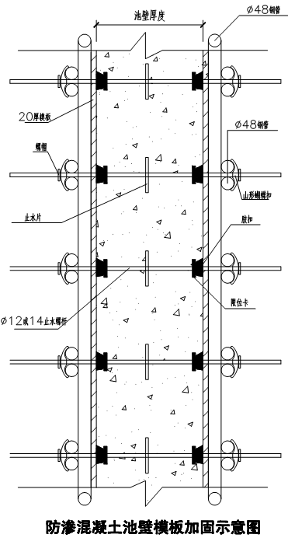

3.3 柱模板安装
3.3.1 柱模板由面板、柱箍、支撑三部分组成。首先按图尺寸制作柱侧模板，外侧板宽度要加大两倍内侧板的板厚。压脚板要按放线位置钉好，然后再安装柱模板，面板采用18mm厚耐水夹板，用60×60木枋做竖楞，背枋的净间距不大于230mm。四向采用φ48.3钢管作斜撑，每侧两根，并按要求校正垂直度及柱顶对角线。
3.3.2 用60×60mm木枋作柱箍，离地面150mm设第一道柱箍，且每隔300mm设一道柱箍，当柱边长≥800mm时中间增设1道Ф12对拉螺杆，当柱边长≥1300mm时中间增设两条Ф12对拉螺杆，螺杆间距同柱箍间距，并在柱箍外侧每边增设2根竖向φ48.3钢管，用螺杆加木枋垫拉紧。
3.3.3 为保证柱模板四边角不出现变形、裂口，以及柱角垂直，安装柱模板时在模板四边角外侧均加设一条L30×30×5角钢，长度与搭模高度相同。
3.3.4 与剪力墙在一起的连体柱，各边均用φ12对拉螺杆加木枋拉结固定，保证其阴阳角的垂直和平整，阴角处加木枋限位固定。

3.4 梁模板安装
3.4.1一般梁模板安装
3.4.1.1 梁模板主要由侧板、底板、钢管架、垫木等组成。
3.4.1.2 根据已标明的轴线及平水线，钉柱头模板，按设计标高调整支柱的标高，然后安装梁底模板，并拉线控制，当梁跨度≥4时，跨中梁底处应按跨度的1/1000～3/1000起拱。主次梁交接时，先主梁起拱，后次梁起拱。
3.4.1.3 梁底顶架按钢管脚手架，在钢管面铺设60×60＠300木枋为垫木，垫木上铺钉18mm厚夹板为梁底板，两侧设18mm厚夹板为梁侧板，选用60×60mm木枋间距400mm～500mm作竖向檩条。檩条用直边板压脚，用直边板或夹板＠500mm作45⁰斜支撑。
3.4.1.4 在主梁与次梁交接处，应在主梁侧板上留下缺口，用60×60木枋钉上衬口档，次梁的侧板与底板钉在衬口档上。
3.4.1.5 当梁高≥700mm时，在梁中部须加设一道M12＠600对拉螺杆拉紧，螺栓用塑料套管保护，以便拆除后再使用。
3.4.1.6 各梁侧模均要通线安装，确保顺直及梁侧垂直，梁侧模板制作高度应根据梁高及楼板模板碰旁或压旁来确定。

3.5 楼面模板安装
3.5.1 对于板厚为150mm的楼板，钢管脚手架顶架上部每个顶托先横向放置60×60mm木枋再纵向放置每边两条木枋，在木枋上面横向放置木枋，间距为300mm，以支承楼板的模板。
3.5.2 对于满堂红楼板模板，钢管顶架上部顶托纵向放置一条Ф48.3×3.6mm钢管，在钢管上面横向放置每一道为一条60×60mm木枋，间距为300mm，以支承楼板的模板。
3.5.3 严格按照图纸要求确定板面高度，注意标高不同的位置。
3.5.4 楼面模板安装完后，把梁模内及板面清扫干净。

3.6 钢管支架的搭设
按前述模板、高支模的情况，确定本工程模板支撑体系采用满堂红式钢管支架搭设，
3.6.1 竖立杆时，立杆底端垫150×150×8mm的模板底座，立杆纵横间距为1100mm.
3.6.2 立杆接长采用对接扣件连接，相邻立杆的对接点应高低错开。立杆垂直度的误差应控制在每一验收高度段H米内不大于H/400。
3.6.3 立杆离地250mm纵横设置扫地杆，然后按步距1.5m设置纵横水平拉杆，水平杆与立杆用扣件扣紧。
3.6.4 顶架的剪刀撑原则上按每隔不大于四排立柱设置一道剪刀撑，从端头设置一对剪刀撑，与水平的夹角45^{O}～60^{O}。用旋转扣件固定在与之相交的立杆或水平杆上。剪刀撑的接长采用搭接，搭接长度不小于1m。
3.6.5 由于本工程高支模特殊、满堂架搭设从凉水塔塔底搭设至16米层板，钢管架穿过8.7米层梁、11.75层梁时在浇筑完成的梁面各加设一层扫地杆。在11.75米层梁面加设立杆层。以便于增加16米层板面增加支撑立杆数量。
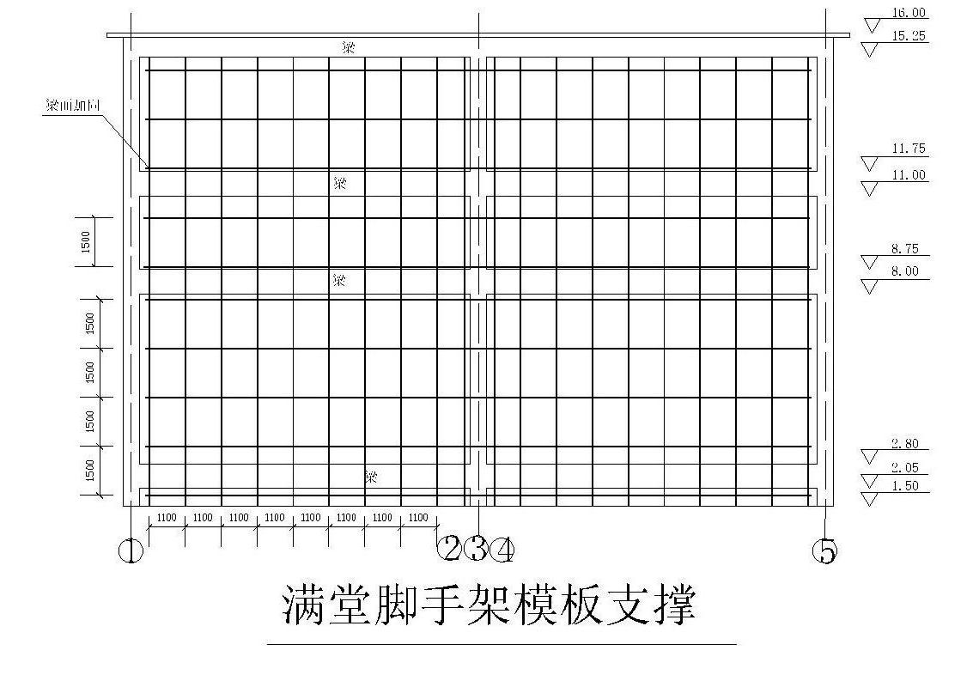

3.7 钢管支撑体系的使用
3.7.1 在楼面模板上卸钢筋或其它物料时，应防止对模板支撑产生偏心或过大冲击，严禁超负荷堆物。
3.7.2 水平交叉撑不得随意拆卸，施工要求拆卸时应待施工完毕后马上补齐。
3.7.3 未经同意，不得改动、拆除模板支架的任何扣件、钢管等构件。
3.7.4 捣楼面砼时，应进行动态跟踪，安排专职管理人员和木工对模板支撑体系进行监控，以及时排除安全隐患。

四、重点部位的处理

4.1 模板安装
模板安装应保证结构和构件的形状、尺寸和相互位置正确，有足够的强度、刚度和稳定性，能承受新浇筑砼的重量和侧压力，以及施工中产生的荷载。构造简单，装拆方便，能多次周转使用，模板接缝应严密，不漏浆。
4.1.1 柱、剪力墙的模板安装
柱和剪力墙除了按正常的方法制模外，还要处理以下几个细节问题：
4.1.1.1 柱、剪力墙与梁接口下部剪口。柱、剪力墙与梁接口的剪口问题经常出现，其原因是柱浇注混凝土拆模后，重新装钉柱头模板时，往往由于柱砼达到一定强度而使柱头箍板与柱体接合不严，抗侧压强度不够，使得浇注楼面混凝土时造成柱头变形、漏浆而出现剪口，我司在经过多次实践采用一系列措施加以控制，情况有所好转，具体措施为柱模板安装分时为上下两部分，上部模板约为500mm，安装到梁底，浇砼时浇至梁底下100mm，拆柱模时，保留上部模板不拆，利用砼与模板的黏结封闭柱头新旧接口，并加钉柱箍保证柱头模板抗侧压强度，确保接口不出现剪口。
4.1.1.2 边柱、剪力墙剪口。边柱、剪力墙由于外侧脚部模板难以加固，如果处理不好，往往由于浇筑柱砼时脚部模板变形造成柱脚混凝土与边梁出现剪口和漏浆。为了解决这一问题，必须将外侧柱模板加长约100mm，下伸到该层梁外侧，并用薄海绵垫实，以防漏浆，用钢管和粗铁线收紧，起到一拉一顶的作用，保证其垂直度。
4.1.2 梁板模板制安
4.1.2.1 梁侧板开料时必须严格按尺寸开锯，另加曲尺锯齐头，以防梁交接处接缝不严或偏位，且必须一步锯到位，不得后补。
4.1.2.2 框架外边模板安装：边梁外侧模板必须等到外边梁钢筋放置正确后方可安装，由于外边模板可变性较大，往往容易引起爆模或变形因此必须加设钢管固定限位并用铁线收紧。
4.1.2.3 楼面板的铺设：由于楼面板采用大型夹板因此必须保证上层木枋平整。木枋间距为300-400mm。铺板前每一跨必须拉通对角线检查木枋的平整度，防止由于夹板的扭曲造成楼面天花的变形或不平整。
4.1.3楼梯
楼梯采用预留钢筋后浇筑的方式捣制，为使楼梯模板有足够刚度，底模采用18mm厚胶合板，踢脚板用18mm厚胶合板，面用三道60×60木枋支护，按级宽及级高用18mm厚板制作三角形木，用于支护顶踢脚板，侧模用18mm厚夹板、上下各用一条60×60木枋钉连，用钢管夹紧，底部竖支撑采用φ48.3＠1000钢管。上部设三道通长φ48.3钢管，该钢管面铺60×60＠250木枋支承18mm厚底模，该钢管底扣接φ48.3＠500钢管拉边且用于锁扣侧模处的钢管。

4.2 模板控制
模板安装完毕后浇筑砼时模板会受到砼侧压力及施工荷载的作用而产生一定程度的变形及位移，应采取方法和措施对变形进行观察从而控制模板的变形。
4.2.1 剪力墙模板的控制。剪力墙是比较容易产生变形的构件，当模板安装完毕后，在离开模板侧1000mm处通一直线，以该线为基准利用线锤在浇筑过程终复核墙体是否变形。
4.2.2 大截面梁的沉降观测和控制：大截面梁由于支顶和外力作用经常产生下沉现象。浇筑砼时在该梁底部设置专门观测点，在施工过程中加以控制。
4.2.3 外边梁外侧板的控制：外边梁在浇筑过程中，由于砼产生的侧压力及施工荷载的作用容易产生变形。为防止这一现象发生，除了加强模板的安装外，在施工过程中必须在外侧定一条水平线加以观测和控制，指定专人跟踪观察，上下层对比复核。

五、质量验收
本工程模板分项工程的质量验收应按照《混凝土结构工程施工质量验收规范》2011年版(GB50204—2002)进行验收，简述如下：

5.1 模板安装
5.1.1 模板、支架等材料必须符合有关规定。
5.1.2 安装现浇结构的上层模板及其支架时，下层楼板应具有承受上层荷载的承载能力，或加设支架；上、下层支架的立柱应对准，并铺设垫板。
5.1.3 模板的接缝不应漏浆；在浇筑混凝土前，木模板应浇水湿润，但模板内不应有积水。
5.1.4 模板与混凝土的接触面应清理干净。
5.1.5 浇筑混凝土前，模板内的杂物应清理干净。
5.1.6 对跨度不小于4m的现浇钢筋混凝土梁、板，其模板应按设计要求起拱；当设计无具体要求时，起拱高度宜为跨度的1/1000—3/1000。
5.1.7 固定在模板上的预埋件、预留孔和预留洞均不得遗漏，且应安装牢固，其偏差应符合下表的规定：
表1 预埋件与预留孔洞的允许偏差
项目 |  | 允许偏差（mm）
预埋钢板中心线位置 |  | 3
预埋管、预留中心线位置 |  | 3
插筋 | 中心线位置 | 5
插筋 | 外露长度 | +10，0
预埋螺栓 | 中心线位置 | 2
预埋螺栓 | 外露长度 | +10，0
预留洞 | 中心线位置 | 10
预留洞 | 尺寸 | +10，0
注：检查中心线位置时，应沿纵、横两个方向量测，并取其中的较大值。
5.1.8 现浇结构模板安装的偏差应符合下表的规定：
表2 现浇结构模板安装的允许偏差及检验方法
项目 |  | 允许偏差（mm） | 检验方法
轴线位置 |  | 5 | 钢尺检查
底模上表面标高 |  | +5 | 水准仪或拉线、钢尺检查
截面内部  尺寸 | 基础 | +10 | 钢尺检查
截面内部  尺寸 | 柱、墙、梁 | +4，-5 | 钢尺检查
层高  垂直度 | 不大于5m | 6 | 经纬仪或吊线、钢尺检查
层高  垂直度 | 大于5m | 8 | 经纬仪或吊线、钢尺检查
相邻两板表面高低差 |  | 2 | 钢尺检查
表面平整度 |  | 5 | 2m靠尺和塞尺检查

5.2 模板拆除
5.2.1
底模及其支架拆除时的混凝土强度应符合设计要求；当设计无具体要求时，混凝土强度应符合下表的规定：
表3 底模拆除时的混凝土强度要求
构件类型 | 构件跨度（m） | 达到设计标准混凝土立方体  抗压强度标准值的百分率（%）
板 | ≤2 | ≥50
板 | >2，≤8 | ≥75
板 | >8 | ≥100
梁、拱、壳 | ≤8 | ≥75
梁、拱、壳 | >8 | ≥100
悬臂构件 | — | ≥100
5.2.2 凉水塔梁跨度均超过8m,底模板拆除抗压强度达到100%时拆除。
5.2.3 侧模拆除时的混凝土强度应能保证其表面及棱角不受损伤。
5.2.4 模板拆除时，不应对楼层形成冲击荷载。拆除的模板和支架宜分散堆放并及时清运。

六、施工注意事项

6.1 避免工程质量通病
6.1.1 模板安装与拆除质量预防措施

表4 模板安装与拆除质量预防措施
模板工 | 项目 | 影响因素 | 采取预防措施

程质量预防措施
程质量预防措施 | 施工  操作 | 支撑系统不合理 | 严格设计要求，因地制宜，合理布局
程质量预防措施 | 施工  操作 | 扣件连接松动 | 严格设计要求，严格控制扣件间距，加固面板
程质量预防措施 | 施工  操作 | 拼缝不平 | 尽量使用平直模板，扣件补缺
程质量预防措施 | 施工  操作 | 拆除时硬撬 | 组装前及时刷脱模剂
程质量预防措施 | 施工  操作 | 颠倒工序 | 强化施工工艺，完善工序间的交接检
程质量预防措施 | 环境 | 基底未夯实 | 加强夯实，并铺通长脚手扳，加强交接检
程质量预防措施 | 环境 | 钢筋网片位移 | 加强工种之间的交接检，互检工作
程质量预防措施 | 环境 | 混凝土侧压力过大 | 工种之间相互配合，加强支撑，适当振捣，设专人看模
程质量预防措施 | 材料 | 模板变形，孔多 | 及时检查、修理，严重者退回，不予使用
程质量预防措施 | 材料 | 龙骨、支撑件软弱 | 及时同技术部门共同研究加固措施
程质量预防措施 | 材料 | 连接附件质量差 | 及时退换，加密连接，加固支撑系统
程质量预防措施 | 管理 | 岗位责任制执行不严 | 强化岗位意识，完善责任制，人员定岗
程质量预防措施 | 管理 | 重进度，轻质量 | 加强教育，摆正进度与质量的关系
程质量预防措施 | 管理 | 忽视资料管理 | 加强全面管理意识，确立技术档案重要性的认识
程质量预防措施 | 施工  人员 | 技术水平低 | 进行岗位技术培训
程质量预防措施 | 施工  人员 | 自检不认真 | 认真执行自检负责制
程质量预防措施 | 施工  人员 | 技术交底不清 | 认真科学的进行书面交底
程质量预防措施 | 施工  人员 | 指挥人员只重进度 | 尊重科学，服从质量，好中求快
程质量预防措施 | 施工  人员 | 违章作业 | 严格操作规程
程质量预防措施 | 施工  人员 | 忽视交接检，互检 | 加强工种间配合，把质量问题消灭在上一工序中
程质量预防措施 | 施工  人员 | 专检人员检查不细 | 加强教育，不合格者予以停职
6.1.2 模板安装前，先检查模板质量，不符合质量标准的不得投入使用，应剔除并作标识。
6.1.3 梁模板要防止梁身不平直、梁底不平及下挠、梁侧跑模、局部模板嵌入柱内，拆除困难等现象。
6.1.4 柱模板要防止跑模、段面尺寸鼓出，漏浆、偏斜、柱身扭曲的现象。
6.1.5 板模板要防止板中部下挠，板底砼面不平的现象。
6.1.6 为防止质量通病模板设计中特制定如下措施
表5 防止模板质量通病措施
序号 | 项目 | 防 治 措 施
1 | 柱底烂根 | 模板下口缝用海绵条塞严，切忌将其伸入墙体位置。
2 | 柱、墙粘连 | 清理模板和涂刷隔离剂必须认真，要有专人检查验收，不合格的要重新刷涂。
3 | 垂直度偏差 | 支模时要反复用线附吊靠，支模完毕经校正后如遇有较大冲撞，应重新用线锤复核校正。
4 | 柱、墙体凹凸不平 | 加强模板的维修，安装前对模板检修一次。
5 | 柱、墙钢筋移位 | 模板上口内侧钉设与砼保护层等厚的木压条，并采取措施控制保护层厚度。
6 | 柱、墙体阳角不垂直、不方正 | 在阳角处模板两侧用60x60木枋成90度压紧护角，用吊锤检测垂直度。
7 | 外墙上下层接槎不平、漏浆 | 外壁模板的下段须用对拉螺栓紧固在已完成的下层砼壁上。
8 | 板下挠 | 板支撑材料应有足够强度，支撑必须加垫木要，模板按规范起拱。
9 | 柱模板拼缝处漏浆 | 模板拼缝处设海绵或用胶带封堵。
10 | 梁板底挠度 | 捣制完成后立即调升门式架调节螺栓，必要时增加钢管立杆支撑。

6.2 主要安全技术措施
6.2.1 在模板施工期间，要认真贯彻“安全第一、预防为主”，遵守国家和企业的规章制度，并按安全警报系统运行操作。
6.2.2. 对施工人员要进行“三级安全教育”，同时做好书面签证记录，使用统一符合国家标准的安全帽。
6.2.3 钢门式架及钢管支架摆放和安装要严格按照本方案进行。
6.2.4 楼面安装前，先检查模板、木枋的质量，有腐朽的、木节过大或弯曲变形过大的不予使用。在安装期间，施工人员要注意木枋钉固后才在上面走动和操作。钢管、扣件、钢门架无明显弯曲变形,感观无腐锈。扣件、钢门架无残缺。
6.2.5 模板安装不准架设探头板。
6.2.6 模板安装时材料不准过于集中堆放。

6.3 成品保护
6.3.1 大模堆放场地要平整，模板平放，并且用木枋支垫，保证模板不扭曲、不变形。不可乱堆乱放或在组拼的模板上堆放分散的模板和配件。坚持每次使用后清理板面，涂刷脱模剂。
6.3.2 吊装模板时轻起轻放，不准碰撞，防止模板变形。
6.3.3 所有的木枋、模板均需定位、编号、标识。按楼板部份层层复安，减少损耗。拆除模板时，不得用大锤、撬棍硬砸猛撬，以免砼和模板受到损伤。
6.3.4 项目严格规定，拆模必须执行拆模申请制度，严禁强行拆模。起吊模板时，塔吊指挥员必须到场指挥。砼表面未干，不得上人，须板浇注完砼强度达到12小时以后，始允许操作人员在上行走，进行一些轻便工作，但不得有冲击性操作。

七.安全措施

7.1 模板安装安全措施
7.1.1 高支模的安装与拆除应由施工现场安全负责人对工人进行安全技术交底与方案交底，支模过程中应遵守安全操作规程，如遇中途停歇，应将就位的支顶、模板联结稳固，不得架空浮搁，拆模间歇时应将松开的部件和模板运走，以防坠下伤人。
7.1.2 模板、高支模安装须有稳固的脚手架防护，操作人员上落应走斜道或稳固的靠梯，高空作业无安全防护的要佩带安全带。
7.1.3 模板及支撑系统安装过程中，必须设置临时固定设施严防倾覆。模板顶架临边作业要有足够的操作空间和安全防护，作业人员要戴好安全帽，2m以上作业应搭设临时性的脚手架，必要时系扣安全带。
7.1.4 梁模板及其支撑安装时必须在模板底架设安全兜底网，且每隔10米高度设置一道。
7.1.5 在楼面模板上搬卸钢筋或其他物料时，应防止对模板支撑产生偏心或过大的振动冲击。
7.1.6 门式架使用过程中，严禁随意拆除任何杆件或零配件，如因作业需要拆除个别杆件时，需经技术负责人同意，并采取可靠措施方可暂时拆除，作业完成后应马上复原。
7.1.7 高支模顶架分段或整体搭设安装完毕后，项目部施工员组织班组、质量检查员参加自检，并做好量化验收记录，符合要求后，通知分公司检查，由总公司生产安全、技术质量管理中心作复查验收，经三个层次进行，合格后方可转入下一道工序施工。
7.1.8
模板顶架搭设、拆除和混凝土浇筑前施工现场安全负责人必须向作业人员进行安全技术交底，并做好书面记录，无关人员不得进入支模底，在醒目位置挂设警示标志，并指定专人进行监护。
7.1.9 施工现场带电线路，如无可靠绝缘措施，一律不准通过门式架，门式架严禁接触、钩压电源线。
7.1.10 从事模板作业人员要定期进行体检，凡患高血压、心脏病、及其他不适于高空作业的，不得从事架子搭、拆作业。
7.1.11 台风暴雨过后，要马上检查架子，发现倾斜、变形应及时修理固定。
7.1.12 使用振动器的作业人员，应穿胶鞋，戴绝缘手套，使用带有漏电保护开关的开关箱。
7.1.13 雨期施工应备有足够的防雨措施，及时对已浇筑的部位进行遮盖，大雨期间，应避免露天作业。
7.1.14 模板顶架体系允许施工人员及材料设备荷载为3KN/m2，捣楼面砼时，应安排专职管理人员、安全员对模板及其支撑体系的变形情况进行监控，并进行记录，发现异常现象时即使停工，迅速疏散人员，待排除险情，并经专职安全员、项目技术负责人及公司生产安全部复检同意后，方可复工。

7.2 拆模安全措施
模板拆卸作业，必须遵守安全操作规程。模板支撑拆除前，混凝土强度必须达到设计要求，并应申请，经技术负责人批准后方可进行。在拆除区域设置警戒线并设专人监护（由专职安全员负责）。
7.2.1竖向模拆除安全措施
本工程的高度较高，拆模时一定要注意安全，拆模前先用门式架搭成桥架，操作人员必须系好安全带，拆除柱箍后，先逐条拆除竖楞木枋，然后分块拆除柱、剪力墙模板，用长竹两边支撑徐徐将模板放下。在拆除区域设置警戒线并设专人监护（由安全员负责）。
7.2.2楼板模拆除安全措施
7.2.2.1 模板拆除时要搭设稳固的脚手架，不许有空隙、松动或探头脚手板，临边做好防护措施，与外脚手架之间拉设安全兜底网，下方设警戒线和监护人员。
7.2.2.2 本工程模板支撑高度较大，拆除模板时，切勿将模板、木枋直接撬落，应采取如下措施：
7.2.2.2.1 先将钢管架扣件松开，使木枋与顶架脱离，在最上端的门式架或钢管满堂红支撑的适当位置，用木枋搭设拆模操作台。
7.2.2.2.2 第一步先拆梁侧模板，然后逐条拆除板底模板支撑木枋，再分块拆除板底模板，最后拆梁底木枋，模板。不得将木枋连模板整片撬落。
7.2.2.2.3 拆下的材料先堆放在操作台上，操作台上堆料不得过多。下班前用人力将材料由上往下逐一传递，并立即清运到材料堆场集中堆放或直接运往上方支模层使用。
7.2.2.2.4 待顶板上木枋、模板拆完后，再拆顶架。拆模时间以砼同条件养护试块抗压强度为依据，故楼板砼应多做一组同条件养护试件，另外，上一层砼捣制前不能拆除该层顶架。
7.2.2.2.3 拆下的模板不准随意向下抛掷，应及时清理，临时堆放处离楼层边沿不应小于1m，堆放高度不得超过1m，楼层边口、通道口、脚手架边缘严禁堆放任何拆下物件。
7.2.2.2.4 拆模间歇时，应将已活动的模板、木枋、支撑等运走或妥善堆放，防止因踏空、扶空而坠落。
7.2.2.2.5 拆除大跨度梁板模时，宜先从跨中开始，分别拆向两端。当局部有砼吸附或粘接模板时，可在模板下口接点处用撬棍松动，禁止敲击模板。
7.2.2.2.6 檄模时不要用力过猛，拆下来的材料要及时运走，整理拆下后的模板及时清理干净，按规格分类堆放整齐。
7.2.2.2.7 在拆除模板过程中，如发现砼有影响结构安全质量问题，应暂停拆除。经过处理后，方可继续拆除。
7.2.2.2.8 拆模时要确认下一层楼板不需要支承上面传来的荷载，而只由该层梁板的混凝土强度与上面若干层梁板的共同受力就足以支承其上面的所有荷载（包括楼面混凝土自重、模板重量、操作人员荷载及机械振动荷载力等），方可拆除该层梁板的底模。

7.3 混凝土浇筑安全措施
施工前由施工员、机管员、班组长等有关人员检查井架、排栅、振笔、平板震动器等，并做好班前安全检查工作。
7.3.1柱混凝土浇筑安全措施
浇筑前一定要将钢管架架设稳固。施工时操作人员严禁站在柱模板上操作，施工人员一旁注意观察柱模板的变形情况，如有支撑不稳、模板变形过大等现象时，立即采取加固等措施，确保安全施工和保证工程质量。
7.3.2 楼板混凝土浇筑安全措施
浇筑砼前先用铁凳排成桥路至各浇筑点处，上用固定好的模板满铺(用12＃铁线扎牢)成运输道路，在铁凳下设置稳固的走道垫板。
浇筑过程中由施工员和木工对模板和支撑进行观察，如有支撑不稳、模板变形过大等现象时，立即采取加固等措施，确保安全施工和保证工程质量。
7.3.3 泵送混凝土浇筑安全措施
浇筑砼时应注意到，由于泵送混凝土的泵送速度较快，在楼面容易产生较高的堆积混凝土，所以施工时应加强监控，采用摆动管头和沙铲扒平等办法，防止混凝土的堆积高度超过40cm，并应均匀分布。
浇筑过程中由施工员和木工对模板和支撑进行观察，如有支撑不稳、模板变形过大等现象时，立即采取加固等措施，确保安全施工和保证工程质量。

7.4 高处作业安全措施
7.4.1 高空作业界定
7.4.1.1 按《高处作业分级》（JGJ80-91）规定，在坠落高度基准面2m以上（含2m）有可能坠落的高处进行的作业，均称高处作业。
7.4.２ 基本规定
7.4.2.1 进入施工现场的作业人员，必须首先参加岗前安全教育培训，经考试合格后方可上岗作业，未经培训或考试不合格者，禁止上岗作业。
7.4.2.2 建筑登高作业（架子工）人员，必须经过体检，身体健康，并经过专业安全技术培训，考试合格，持特种作业操作证上岗作业。严禁非特种作业人员从事特种作业。
7.4.2.3 所有作业人员必须服从领导，听从现场管理人员指挥及调配。所有作业人员必须遵守劳动纪律，不得攀爬跑跳，冒险作业，不得在施工现场私自动火及燃烧杂物。。
7.4.2.4 上班前不得饮酒，不得带病上班，着装整齐灵便，不得打赤膊、赤脚。
7.4.2.5 进入施工现场的作业人员必须正确配戴安全防护用品（安全帽、安全带等），正确使用工器具；按照作业要求，正确配戴个人防护用品，着装要整齐；在没有可靠安全防护设施的高处[2米及以上悬涯及陡坡施工时，必须系好安全带，穿防滑鞋，不得向下抛掷物料，严禁赤脚、穿拖鞋、高跟鞋进入施工现场。
7.4.2.6 所有施工作业人员上下时必须走安全通道，不得攀登脚手架、井字架、龙门架、塔吊、外用电梯上下。
7.4.2.7
所有作业人员上班前，应认真察看在施工作业周围的洞口、临边安全防护和脚手架护身栏、挡脚板、立网是否齐全、牢固；脚手板是否按要求间距放正，帮牢，有无探头板和空隙。
7.4.2.8 所有作业人员在脚手架及操作平台上作业时，不得倒退猛越。禁止在脚手架、操作平台上坐、躺和背靠防护栏杆休息。禁止在操作平台上堆放任何物件，禁止将扣件及横杆放置在脚手架上面。
7.4.2.9 高处作业中的安全标志、工具、仪表、电气设施和各种设备，必须在施工前加以检查，确认其完好，方能投入使用
7.4.2.10 施工中对高处作业的安全技术设施，发现有缺陷和隐患时，必须及时解决；危及人身安全时，必须停止作业。
7.4.2.11 施工作业场所有坠落可能的物件，应一律先行撤除或加以固定。高处作业中所用的物料，均应堆放平稳，不妨碍通行和装卸。工具应随手放入工具袋；作业中的走道、通道板和登高用具，应随时清扫干净；拆卸下的物件及余料和废料均应及时清理运走，不得任意乱置或向下丢弃。传递物件禁止抛掷。
7.4.2.12 雨天和雪天进行高处作业时，必须采取可靠的防滑、防寒和防冻措施。凡水、冰、霜、雪均应及时清除。对进行高处作业的高耸建筑物，应事先设置避雷设施。遇有六级以下强风、浓雾等恶劣气候，不得进行露天攀登与悬空高处作业。暴风雪及台风暴雨后，应对高处作业安全设施逐一加以检查，发现有松动、变形、损坏或脱落等现象，应立即修理完善。
7.4.2.13 因作业必需，临时拆除或变动安全防护设施时，必须经施工负责人同意，并采取相应的可靠措施，作业后应立即恢复。
7.4.2.14 防护棚搭设与拆除时，应设警戒区，并应派专人监护。严禁上下同时拆除。
7.4.2.15 高处作业安全设施的主要受力杆件，力学计算按一般结构力学公式，强度及挠度计算按现行有关规范进行，但钢受弯构件的强度计算不考虑塑性影响，构造上应符合现行的相应规范的要求。
7.4.3 临边作业安全防护
施工现场任何处所，当工作面的边沿并无围护设施，使人与物有各种坠落可能的高处作业，属于临边作业。
7.4.3.1 设置防护栏杆。基坑周边、作业平台四周、走道、通道口、井架与施工用电梯和脚手架等与建筑物通道的两侧边，必须设防护栏杆。栏杆应由上下两道横杆及栏杆柱构成。横杆离地高度为上杆1.0~1.2m，下杆0.5~0.6m。立柱间距不大于2m，栏杆材质采用钢管（φ48×3.5）。栏杆必须自上而下设安全立网封闭，或设置18cm高的挡脚板或40cm挡脚笆，笆上如有眼孔应不大于25mm，下边沿离底面的空隙应不大于10cm。
7.4.3.2 架设安全平网。高度超过3.2m的作业平台周边，以及无外脚手的高度超过3.2m的作业平台周边，必须在外围架设安全平网一道。
7.4.3.4 安全防护棚。地面通道上部应装设安全防护棚。跨高速公路及铁路上方施工作业应采用外脚手等可靠措施作全封闭处理。
7.4.3.5 安全门。各种垂直运输接料平台，除两侧设防护栏杆外，平台口及接料口还应设置安全门或活动防护栏杆。
7.4.4 洞口作业安全防护
施工过程中在各种预留洞口、通道口、楼梯口（凡深度在2m及2m以上的桩孔）附近工作，称为洞口作业。
7.4.4.1 作业平台上，短边小于25cm但长边大于2.5cm的孔口，必须用坚实的盖板予以覆盖。
7.4.4.2 作业平台上，短边边长为25~50cm的洞口，可用盖板覆盖洞口，但必须固定。
7.4.4.3 作业平台上，短边边长为50~150cm的洞口，必须设置以扣件扣接
钢管而成的网格，并在其上面满铺竹笆或脚手板。也可采用预埋在砼板内的钢筋网构成防护网，网格间距不得大于20cm。
7.4.4.4 作业平台上，短边边长在150cm以上洞口，四周设防护栏杆，洞口下张挂安全平网。
7.4.4.5 墙面（竖向）洞口，凡落地洞口应加装固定式防护门，下设挡脚板。
7.4.4.6 下边沿至地面或平台面低于80cm的竖向洞口，外侧落差大于2m时，应加设高至1.2m的两道护栏。
7.4.4.7 临近人与物有坠落危险的其它竖向洞口，应盖设或加以防护并固定其措施。
7.4.5 登高架设作业人员的一般安全规定
7.4.5.1 身体健康：从事高处作业人员要定期进行休格检查。凡患有高血压，心脏病，贫血病、癫痫病，四肢有残缺以及其它不适于高处作业的人员，不得从事高处作业。酒后禁止高处作业。
7.4.5.2 正确佩带和使用安全带。全带是防止高处作业人员坠落的防护用品，应垂直悬挂，高挂低用，水平位置悬挂，注意摆动碰撞。
7.4.5.3 戴好安全帽：进入施工区域的所有人员，必须戴好符合GB2811-81标准的安全帽。安全帽应完好、无破损、变形，有衬垫，并栓好帽带。
7.4.5.4 按规定着装。高处作业人员衣着要灵便，禁止赤脚，穿硬底鞋、拖鞋、高跟鞋以及带钉易滑鞋从事高处作业。
7.4.5.5 在恶劣气候条件下（大雨、大雪、大雾、强风）禁止从事高处作业。
7.4.5.6 配带好工具袋。高处作业人员使用的工具，应随手装入工具袋中。
7.4.5.7 垂直交叉作业，应增设防物体打击的隔离层。
7.4.5.8 登高的梯子材质必须坚固，不得缺挡，梯子上下端必须采取防滑措施，梯子搭设斜度以60º～70º为宜，不得两人同时在梯子上作业。
7.4.5.9．施工作业现场有坠落可能的物件，应一律撤除或加以固定。
7.4.5.10 使用直爬梯进行攀登作业时，攀登高以5m为宜，超过7m时，应加设防护笼，超过8m时，必须设置梯间平台。
7.4.5.11 作业人员应从规定的通道上下，不得在阳台，脚手架大横杆上等非规定通道进行攀登，也不得任意利用吊车臂架及非载人提升设备进行攀登。
7.4.6 高处作业安全防护设施的验收
7.4.6.1 建筑施工进行高处作业之前，应进行安全防护设施的逐项检查和验收。验收合格后，方可进行高处作业。验收也可分层进行，或分阶段进行。
7.4.6.2 安全防护设施，应由单位工程负责人验收，并组织有关人员参加。
7.4.6.3 安全防护设施的验收，应具备下列资料：
7.4.6.3.1 施工组织设计及有关验算数据；
7.4.6.3.2 安全防护设施验收记录；
7.4.6.3.3 安全防护设施变更记录及签证。
7.4.6.4 安全防护设施的验收，主要包括以下内容：
7.4.6.4.1 所有临边、洞口等各类技术措施的设置状况；
7.4.6.4.2 技术措施所用的配件、材料和工具的规格和材质；
7.4.6.4.3 技术措施的节点构造及其与建筑物的固定情况；
7.4.6.4.4 扣件和连接件的紧固程度；
7.4.6.4.5 安全防护设施的用品及设备的性能与质量是否合格的验证。
7.4.6.5
安全防护设施的验收应按类别逐项查验，并作出验收记录。凡不符合规定者，必须修整合格后再行查验。施工工期内还应定期进行抽查。

八、墙模板计算书

8.1 参数信息
8.1.1 基本参数
次楞间距(mm):400；穿墙螺栓水平间距(mm):400；
主楞间距(mm):400；穿墙螺栓竖向间距(mm):400；
对拉螺栓直径(mm):M12；
8.1.2 主楞信息
主楞材料:圆钢管；主楞合并根数:2；
直径(mm):48.30；壁厚(mm):3.60；
8.1.3 次楞信息
次楞材料:木方；次楞合并根数:2；
宽度(mm):60.00；高度(mm):60.00；
8.1.4 面板参数
面板类型:胶合面板；面板厚度(mm):18.00；
面板弹性模量(N/mm2):6000.00；面板抗弯强度设计值fc(N/mm2):13.00；
面板抗剪强度设计值(N/mm2):1.50；
8.1.5 木方和钢楞
方木抗弯强度设计值fc(N/mm2):13.00；方木弹性模量E(N/mm2):9000.00；
方木抗剪强度设计值ft(N/mm2):1.50；
钢楞弹性模量E(N/mm2):206000.00；钢楞抗弯强度设计值fc(N/mm2):205.00；
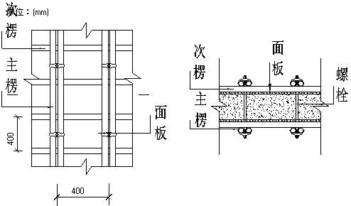
墙模板设计简图

8.2 墙模板荷载标准值计算

按《施工手册》，新浇混凝土作用于模板的最大侧压力，按下列公式计算，并取其中的较小值:
F=0.22γtβ1β2V1/2
F=γH
其中 γ -- 混凝土的重力密度，取24.000kN/m3；
t -- 新浇混凝土的初凝时间，取2.000h；
T -- 混凝土的入模温度，取20.000℃；
V -- 混凝土的浇筑速度，取2.500m/h；
H -- 模板计算高度，取3.000m；
β1-- 外加剂影响修正系数，取1.200；
β2-- 混凝土坍落度影响修正系数，取1.150。
分别计算得 23.042 kN/m2、72.000 kN/m2，取较小值23.042 kN/m2作为本工程计算荷载。
计算中采用新浇混凝土侧压力标准值 F1=23.042kN/m2；
倾倒混凝土时产生的荷载标准值 F2= 6 kN/m2。

8.3 墙模板面板的计算
面板为受弯结构,需要验算其抗弯强度和刚度。根据《建筑施工手册》，强度验算要考虑新浇混凝土侧压力和倾倒混凝土时产生的荷载；挠度验算只考虑新浇混凝土侧压力。计算的原则是按照龙骨的间距和模板面的大小,按支撑在次楞上的三跨连续梁计算。 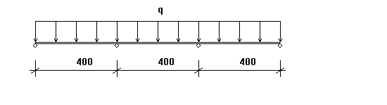
面板计算简图
8.3.1 抗弯强度验算
弯矩计算公式如下:
M=0.1q1l2+0.117q2l2
其中， M--面板计算最大弯矩(N·mm)；
l--计算跨度(次楞间距): l =400.0mm；
新浇混凝土侧压力设计值q1: 1.2×23.042×0.400×0.900=9.954kN/m；
倾倒混凝土侧压力设计值q2: 1.4×6.00×0.40×0.90=3.024kN/m；
其中0.90为按《施工手册》取的临时结构折减系数。
面板的最大弯矩：M =0.1×9.954×400.02+0.117×3.024×400.02= 2.16×105N·mm；
按以下公式进行面板抗弯强度验算：
σ = M/W< f
其中， σ --面板承受的应力(N/mm2)；
M --面板计算最大弯矩(N·mm)；
W --面板的截面抵抗矩 :
W = bh2/6 = 400×18.0×18.0/6=2.16×104 mm3；
f --面板截面的抗弯强度设计值(N/mm2)； f=13.000N/mm2；
面板截面的最大应力计算值：σ = M/W = 2.16×105 / 2.16×104 = 10.0N/mm2；
面板截面的最大应力计算值 σ =10N/mm2 小于 面板截面的抗弯强度设计值 [f]=13N/mm2，满足要求！
8.3.2 抗剪强度验算
计算公式如下:
V=0.6q1l+0.617q2l
其中，V--面板计算最大剪力(N)；
l--计算跨度(次楞间距): l =400.0mm；
新浇混凝土侧压力设计值q1: 1.2×23.042×0.400×0.900=9.954kN/m；
倾倒混凝土侧压力设计值q2: 1.4×6.00×0.40×0.90=3.024kN/m；
面板的最大剪力：V = 0.6×9.954×400.0 + 0.617×3.024×400.0 = 3135.3N；
截面抗剪强度必须满足:
τ= 3V/(2bhn)≤fv
其中， τ--面板截面的最大受剪应力(N/mm2)；
V--面板计算最大剪力(N)：V = 3135.3N；
b--构件的截面宽度(mm)：b = 400mm ；
hn--面板厚度(mm)：hn = 18.0mm ；
fv--面板抗剪强度设计值(N/mm2)：fv = 1.500 N/mm2；
面板截面的最大受剪应力计算值: τ =3×3135.3/(2×400×18.0)=0.653N/mm2；
面板截面抗剪强度设计值: [fv]=1.500N/mm2；
面板截面的最大受剪应力计算值 τ=0.653N/mm2 小于 面板截面抗剪强度设计值 [τ]=1.5N/mm2，满足要求！
8.3.3 挠度验算
根据《建筑施工手册》，刚度验算采用标准荷载，同时不考虑振动荷载作用。
挠度计算公式如下:
ν=0.677ql4/(100EI)≤[ν]=l/250
其中，q--作用在模板上的侧压力线荷载: q = 23.04×0.4 = 9.217N/mm；
l--计算跨度(次楞间距): l = 400mm；
E--面板的弹性模量: E = 6000N/mm2；
I--面板的截面惯性矩: I = 40×1.8×1.8×1.8/12=19.44cm4；
面板的最大允许挠度值:[ν] = 1.6mm；
面板的最大挠度计算值: ν= 0.677×9.22×4004/(100×6000×1.94×105) = 1.369 mm；
面板的最大挠度计算值: ν=1.369mm 小于等于面板的最大允许挠度值 [ν]=1.6mm，满足要求！

8.4 墙模板主次楞的计算
8.4.1 次楞直接承受模板传递的荷载，按照均布荷载作用下的三跨连续梁计算。
本工程中，次楞采用木方，宽度60mm，高度60mm，截面惯性矩I和截面抵抗矩W分别为:
W = 6×6×6/6×2= 72cm3；
I = 6×6×6×6/12×2= 216cm4；

次楞计算简图
8.4.1.1 次楞的抗弯强度验算
次楞最大弯矩按下式计算：
M = 0.1q1l2+0.117q2l2
其中， M--次楞计算最大弯矩(N·mm)；
l--计算跨度(主楞间距): l =400.0mm；
新浇混凝土侧压力设计值q1: 1.2×23.042×0.400×0.900=9.954kN/m；
倾倒混凝土侧压力设计值q2: 1.4×6.00×0.40×0.90=3.024kN/m，其中，0.90为折减系数。
次楞的最大弯矩：M =0.1×9.954×400.02+0.117×3.024×400.02= 2.16×105N·mm；
次楞的抗弯强度应满足下式：
σ = M/W< f
其中， σ --次楞承受的应力(N/mm2)；
M --次楞计算最大弯矩(N·mm)；
W --次楞的截面抵抗矩，W=7.20×104mm3；
f --次楞的抗弯强度设计值； f=13.000N/mm2；
次楞的最大应力计算值：σ = 2.16×105/7.20×104 = 3 N/mm2；
次楞的抗弯强度设计值: [f] = 13N/mm2；
次楞的最大应力计算值 σ = 3 N/mm2 小于 次楞的抗弯强度设计值 [f]=13N/mm2，满足要求！
8.4.1.2 次楞的抗剪强度验算
最大剪力按均布荷载作用下的三跨连续梁计算，公式如下:
V=0.6q1l+0.617q2l
其中， V－次楞承受的最大剪力；
l--计算跨度(主楞间距): l =400.0mm；
新浇混凝土侧压力设计值q1: 1.2×23.042×0.400×0.900/2=4.977kN/m；
倾倒混凝土侧压力设计值q2: 1.4×6.00×0.40×0.90/2=1.512kN/m，其中，0.90为折减系数。
次楞的最大剪力：V = 0.6×4.977×400.0+ 0.617×1.512×400.0 = 1567.7N；
截面抗剪强度必须满足下式：
τ=3V/(2bh0)
其中， τ--次楞的截面的最大受剪应力(N/mm2)；
V--次楞计算最大剪力(N)：V = 1567.7N；
b--次楞的截面宽度(mm)：b = 60.0mm ；
hn--次楞的截面高度(mm)：h0 = 60.0mm ；
fv--次楞的抗剪强度设计值(N/mm2)：fv = 1.500 N/mm2；
次楞截面的受剪应力计算值:
τ =3×1567.7/(2×60.0×60.0×2)=0.327N/mm2；
次楞截面的受剪应力计算值 τ =0.327N/mm2 小于 次楞截面的抗剪强度设计值 fv=1.5N/mm2，满足要求！
8.4.1.3 次楞的挠度验算
根据《建筑施工计算手册》，刚度验算采用荷载标准值，同时不考虑振动荷载作用。
挠度验算公式如下：
ν=0.677ql4/(100EI)≤[ν]=l/250
其中， ν--次楞的最大挠度(mm)；
q--作用在次楞上的线荷载(kN/m)： q = 23.04×0.40=9.22 kN/m；
l--计算跨度(主楞间距): l =400.0mm ；
E--次楞弹性模量（N/mm2）：E = 9000.00 N/mm2 ；
I--次楞截面惯性矩(mm4)，I=2.16×106mm4；
次楞的最大挠度计算值: ν= 0.677×18.43/2×4004/(100×9000×2.16×106) = 0.082 mm；
次楞的最大容许挠度值: [ν] = 1.6mm；
次楞的最大挠度计算值 ν=0.082mm 小于 次楞的最大容许挠度值 [ν]=1.6mm，满足要求！
8.4.2 主楞承受次楞传递的荷载，按照集中荷载作用下的三跨连续梁计算。
本工程中，主楞采用圆钢管，直径48.3mm，壁厚3.6mm，截面惯性矩I和截面抵抗矩W分别为:
W =5.262×2= 10.524cm3；
I =12.708×2= 25.416cm4；
E = 206000N/mm2；
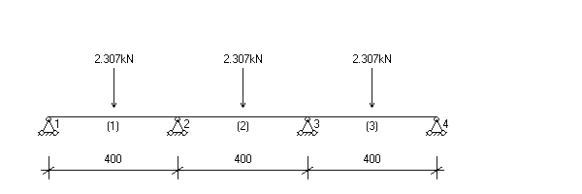
主楞计算简图
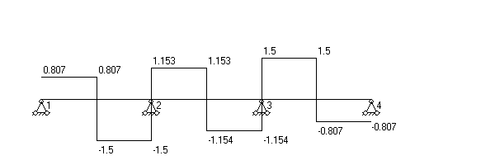
主楞计算剪力图(kN)

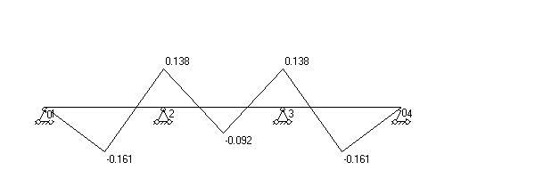
主楞计算弯矩图(kN·m)
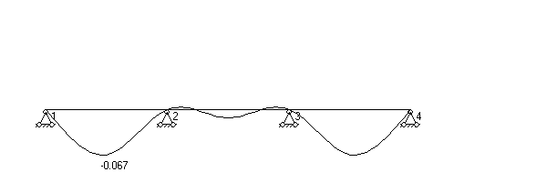
主楞计算变形图(mm)
8.4.2.1 主楞的抗弯强度验算
作用在主楞的荷载:
P＝1.2×23.04×0.4×0.4＋1.4×6×0.4×0.4＝5.768kN；
主楞计算跨度(对拉螺栓水平间距): l = 400mm；
强度验算公式：
σ = M/W< f
其中，σ-- 主楞的最大应力计算值(N/mm2)
M -- 主楞的最大弯矩(N·mm)；M = 1.61×105 N·mm
W -- 主楞的净截面抵抗矩(mm3)； W = 1.05×104 mm3；
f --主楞的强度设计值(N/mm2)，f =205.000N/mm2；
主楞的最大应力计算值: σ = 1.61×105/1.05×104 = 15.3 N/mm2；
主楞的最大应力计算值 σ =15.3N/mm2 小于 主楞的抗弯强度设计值 f=205N/mm2,满足要求！
8.4.2.2.主楞的抗剪强度验算
主楞截面抗剪强度必须满足:
τ=2V/A≤fv
其中， τ--主楞的截面的最大受剪应力(N/mm2)；
V--主楞计算最大剪力(N)：V = 1499.6N；
A --钢管的截面面积(mm2)：A = 1011.09mm2 ；
fv--主楞的抗剪强度设计值(N/mm2)：fv = 120 N/mm2；
主楞截面的受剪应力计算值:
τ =2×1499.6/1011.090=2.966N/mm2；
主楞截面的受剪应力计算值 τ =2.966N/mm2 小于 主楞截面的抗剪强度设计值 fv=120N/mm2，满足要求！
8.4.2.3 主楞的挠度验算
主楞的最大挠度计算值: ν= 0.067mm；
主楞的最大容许挠度值: [ν] = 1.6mm；
主楞的最大挠度计算值 ν=0.067mm 小于 主楞的最大容许挠度值 [ν]=1.6mm，满足要求！

8.5 穿墙螺栓的计算
计算公式如下:
N<[N]=f×A
其中 N -- 穿墙螺栓所受的拉力；
A -- 穿墙螺栓有效面积 (mm2)；
f -- 穿墙螺栓的抗拉强度设计值，取170 N/mm2；
查表得：
穿墙螺栓的型号: M12 ；
穿墙螺栓有效直径: 9.85 mm；
穿墙螺栓有效面积: A = 76 mm2；
穿墙螺栓最大容许拉力值: [N] = 1.70×105×7.60×10-5 = 12.92 kN；
主楞计算的支座反力为穿墙螺栓所受的拉力，则穿墙螺栓所受的最大拉力为: N = 2.65 kN。
穿墙螺栓所受的最大拉力 N=2.653kN 小于 穿墙螺栓最大容许拉力值[N]=12.92kN，满足要求！

九、梁模板(扣件钢管架)计算书
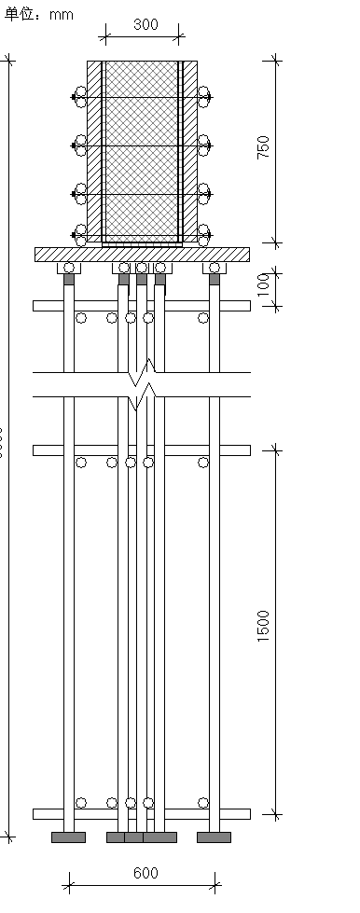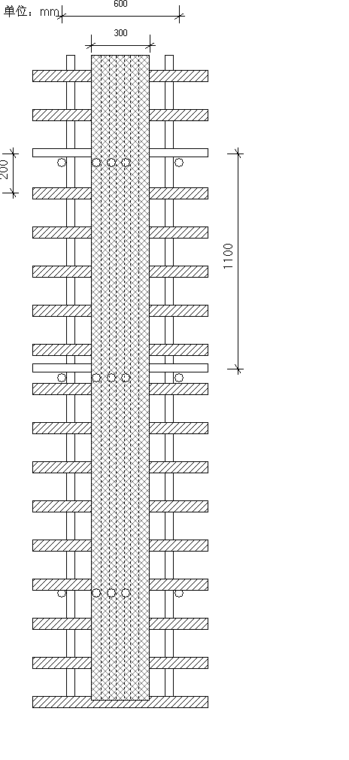

9.1 参数信息
9.1.1 模板支撑及构造参数
梁截面宽度 B(m)：0.30；梁截面高度 D(m)：0.75；
混凝土板厚度(mm)：0.00；立杆沿梁跨度方向间距La(m)：1.10；
立杆上端伸出至模板支撑点长度a(m)：0.10；
立杆步距h(m)：1.50；板底承重立杆横向间距或排距Lb(m)：1.10；
梁支撑架搭设高度H(m)：6.00；梁两侧立杆间距(m)：0.60；
承重架支撑形式：梁底支撑小楞平行梁截面方向；
梁底增加承重立杆根数：3；
采用的钢管类型为Φ48.3×3.6；
立杆承重连接方式：可调托座；
9.1.2 荷载参数
新浇混凝土重力密度(kN/m3)：24.00；模板自重(kN/m2)：0.50；钢筋自重(kN/m3):1.50；
施工均布荷载标准值(kN/m2)：2.0；新浇混凝土侧压力标准值(kN/m2)：17.8；
振捣混凝土对梁底模板荷载(kN/m2)：2.0；振捣混凝土对梁侧模板荷载(kN/m2)：4.0；
9.1.3 材料参数
木材品种：油松；木材弹性模量E(N/mm2)：10000.0；
木材抗压强度设计值fc(N/mm)：12.0；
木材抗弯强度设计值fm(N/mm2)：13.0；木材抗剪强度设计值fv(N/mm2)：1.5；
面板材质：胶合面板；面板厚度(mm)：18.00；
面板弹性模量E(N/mm2)：6000.0；面板抗弯强度设计值fm(N/mm2)：13.0；
9.1.4 梁底模板参数
梁底方木截面宽度b(mm)：60.0；梁底方木截面高度h(mm)：60.0；
梁底模板支撑的间距(mm)：200.0；
9.1.5 梁侧模板参数
次楞间距(mm)：350；主楞竖向根数：4；
穿梁螺栓直径(mm)：M12；穿梁螺栓水平间距(mm)：700；
主楞到梁底距离依次是：30mm，200mm，400mm，600mm；
主楞材料：圆钢管；
直径(mm)：48.30；壁厚(mm)：3.60；
主楞合并根数：2；
次楞材料：木方；
宽度(mm)：60.00；高度(mm)：60.00；

9.2 梁侧模板荷载计算
按《施工手册》，新浇混凝土作用于模板的最大侧压力，按下列公式计算，并取其中的较小值:
F=0.22γtβ1β2V1/2
F=γH
其中 γ -- 混凝土的重力密度，取24.000kN/m3；
t -- 新浇混凝土的初凝时间，取2.000h；
T -- 混凝土的入模温度，取20.000℃；
V -- 混凝土的浇筑速度，取1.500m/h；
H -- 混凝土侧压力计算位置处至新浇混凝土顶面总高度，取0.750m；
β1-- 外加剂影响修正系数，取1.200；
β2-- 混凝土坍落度影响修正系数，取1.150。
分别计算得 17.848 kN/m2、18.000 kN/m2，取较小值17.848 kN/m2作为本工程计算荷载。

9.3 梁侧模板面板的计算
面板为受弯结构,需要验算其抗弯强度和刚度。强度验算要考虑新浇混凝土侧压力和振捣混凝土时产生的荷载；挠度验算只考虑新浇混凝土侧压力。

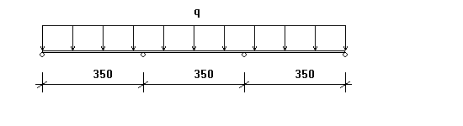
面板计算简图(单位：mm)
9.3.1.强度计算
材料抗弯强度验算公式如下:
σ ＝ M/W < f
其中，W -- 面板的净截面抵抗矩，W = 75×1.8×1.8/6=40.5cm3；
M -- 面板的最大弯矩(N·mm)；
σ -- 面板的弯曲应力计算值(N/mm2)；
[f] -- 面板的抗弯强度设计值(N/mm2)；
按照均布活荷载最不利布置下的三跨连续梁计算：
Mmax = 0.1q1l2+0.117q2l2
其中 ，q -- 作用在模板上的侧压力，包括：
新浇混凝土侧压力设计值: q1= 1.2×0.75×17.85×0.9=14.457kN/m；
振捣混凝土荷载设计值: q2= 1.4×0.75×4×0.9=3.78kN/m；
计算跨度: l = 350mm；
面板的最大弯矩 M = 0.1×14.457×3502 + 0.117 ×3.78×3502 = 2.31×105N·mm；
面板的最大支座反力为：
N=1.1q1l+1.2q2l=1.1×14.457×0.35+1.2×3.78×0.35=7.153kN；
经计算得到，面板的受弯应力计算值: σ = 2.31×105 / 4.05×104=5.7N/mm2；
面板的抗弯强度设计值: [f] = 13N/mm2；
面板的受弯应力计算值 σ =5.7N/mm2 小于 面板的抗弯强度设计值 [f]=13N/mm2，满足要求！
9.3.2 挠度验算
ν=0.677ql4/(100EI)≤l/250
q--作用在模板上的新浇筑混凝土侧压力线荷载设计值: q=14.457N/mm；
l--计算跨度: l = 350mm；
E--面板材质的弹性模量: E = 6000N/mm2；
I--面板的截面惯性矩: I = 75×1.8×1.8×1.8/12=36.45cm4；
面板的最大挠度计算值: ν= 0.677×14.457×3504/(100×6000×3.65×105) = 0.672 mm；
面板的最大容许挠度值:[ν] = l/250 =350/250 = 1.4mm；
面板的最大挠度计算值 ν=0.672mm 小于 面板的最大容许挠度值 [ν]=1.4mm，满足要求！

9.4 梁侧模板支撑的计算
9.4.1 次楞计算
次楞直接承受模板传递的荷载，按照均布荷载作用下的三跨连续梁计算。
次楞均布荷载按照面板最大支座力除以面板计算宽度得到：
q=7.153/(0.750-0.000)=9.538kN/m
本工程中，次楞采用木方，宽度60mm，高度60mm，截面惯性矩I，截面抵抗矩W和弹性模量E分别为:
W = 1×6×6×6/6 = 36cm3；
I = 1×6×6×6×6/12 = 108cm4；
E = 10000.00 N/mm2；
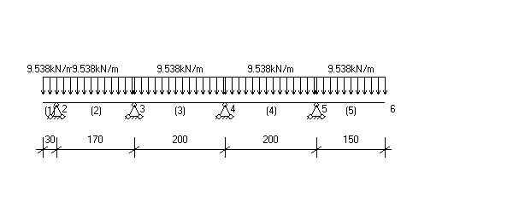
计算简图
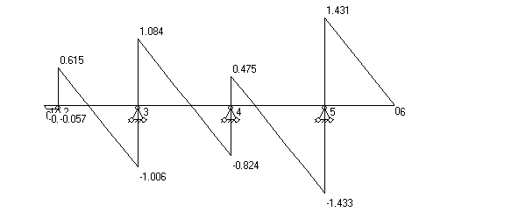
剪力图(kN)
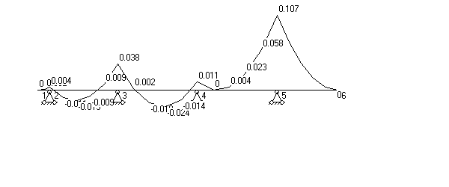
弯矩图(kN·m)
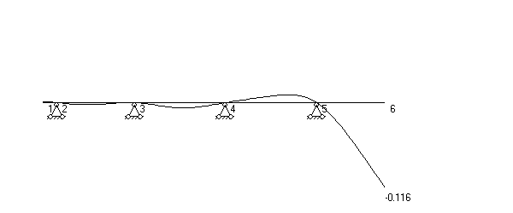
变形图(mm)
经过计算得到最大弯矩 M = 0.107 kN·m，最大支座反力 R= 2.864 kN，最大变形 ν= 0.116 mm
9.4.1.1 次楞强度验算
强度验算计算公式如下:
σ = M/W<[f]
经计算得到，次楞的最大受弯应力计算值 σ = 1.07×105/3.60×104 = 3 N/mm2；
次楞的抗弯强度设计值: [f] = 13N/mm2；
次楞最大受弯应力计算值 σ = 3 N/mm2 小于 次楞的抗弯强度设计值 [f]=13N/mm2，满足要求！
9.4.1.2 次楞的挠度验算
次楞的最大容许挠度值: [ν] = 200/400=0.5mm；
次楞的最大挠度计算值 ν=0.116mm 小于 次楞的最大容许挠度值 [ν]=0.5mm，满足要求！
9.4.2 主楞计算
主楞承受次楞传递的集中力，取次楞的最大支座力2.864kN,按照集中荷载作用下的三跨连续梁计算。
本工程中，主楞采用圆钢管，直径48.3mm，壁厚3.6mm，截面惯性矩I和截面抵抗矩W分别为:
W = 2×5.262=10.52cm3；
I = 2×12.708=25.42cm4；
E = 206000.00 N/mm2；
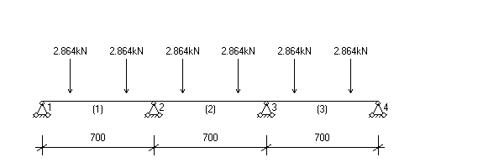
主楞计算简图
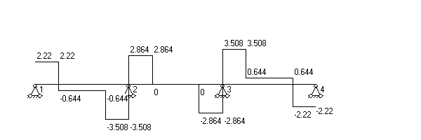
主楞计算剪力图(kN)

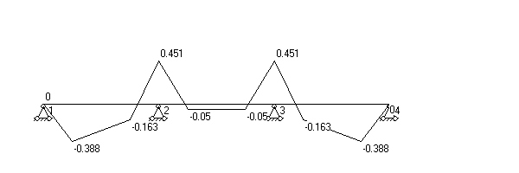
主楞计算弯矩图(kN·m)
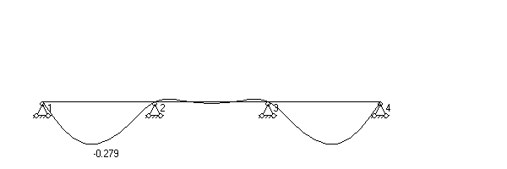
主楞计算变形图(mm)
经过计算得到最大弯矩 M = 0.451 kN·m，最大支座反力 R= 6.372 kN，最大变形 ν = 0.279 mm
9.4.2.1 主楞抗弯强度验算
σ = M/W<[f]
经计算得到，主楞的受弯应力计算值: σ = 4.51×105/1.05×104 = 42.9 N/mm2；主楞的抗弯强度设计值: [f] = 205N/mm2；
主楞的受弯应力计算值 σ =42.9N/mm2 小于 主楞的抗弯强度设计值[f]=205N/mm2，满足要求！
9.4.2.2 主楞的挠度验算
根据连续梁计算得到主楞的最大挠度为 0.279 mm
主楞的最大容许挠度值: [ν] = 700/400=1.75mm；
主楞的最大挠度计算值 ν=0.279mm 小于 主楞的最大容许挠度值 [ν]=1.75mm，满足要求！

9.5 梁底模板计算
面板为受弯结构,需要验算其抗弯强度和挠度。
强度验算要考虑模板结构自重荷载、新浇混凝土自重荷载、钢筋自重荷载和振捣混凝土时产生的荷载；挠度验算只考虑模板结构自重、新浇混凝土自重、钢筋自重荷载。
本算例中，面板的截面惯性矩I和截面抵抗矩W分别为:
W = 300×18×18/6 = 1.62×104mm3；
I = 300×18×18×18/12 = 1.46×105mm4；

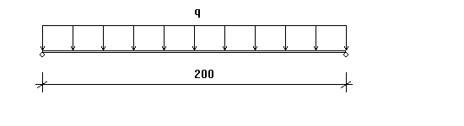
9.5.1 抗弯强度验算
按以下公式进行面板抗弯强度验算：
σ = M/W<[f]
新浇混凝土及钢筋荷载设计值：
q1:1.2×(24.00+1.50)×0.30×0.75×0.90=6.197kN/m；
模板结构自重荷载设计值：
q2:1.2×0.50×0.30×0.90=0.162kN/m；
施工荷载与振捣混凝土时产生的荷载设计值：
q3: 1.4×(2.00+2.00)×0.30×0.90=1.512kN/m；
最大弯矩计算公式如下:
Mmax=0.1(q1+ q2)l2+0.117q3l2= 0.1×(6.196+0.162)×2002+0.117×1.512×2002=3.25×104N·mm；
σ =Mmax/W=3.25×104/1.62×104=2N/mm2；
梁底模面板计算应力 σ =2 N/mm2 小于 梁底模面板的抗弯强度设计值[f]=13N/mm2，满足要求！
9.5.2 挠度验算
根据《建筑施工计算手册》刚度验算采用标准荷载，同时不考虑振动荷载作用。
最大挠度计算公式如下：ν= 0.677ql4/(100EI)≤[ν]=l/250
其中，q--作用在模板上的压力线荷载:q =q1+q2=6.197+0.162=6.359kN/m；
l--计算跨度(梁底支撑间距): l =200.00mm；
E--面板的弹性模量: E = 6000.0N/mm2；
面板的最大允许挠度值:[ν] =200.00/250 = 0.800mm；
面板的最大挠度计算值: ν= 0.677×6.358×2004/(100×6000×1.46×105)=0.079mm；
面板的最大挠度计算值: ν=0.079mm 小于 面板的最大允许挠度值:[ν] =0.8mm，满足要求！

9.6 梁底支撑木方的计算
9.6.1 荷载的计算
(1)钢筋混凝土梁和模板自重设计值(kN/m)：
q1 = 1.2×[(24+1.5)×0.75×0.2+0.5×0.2×(2×0.75+0.3)/ 0.3]=5.31 kN/m；
(2)施工荷载与振捣混凝土时产生的荷载设计值(kN/m)：
q2 = 1.4×(2+2)×0.2=1.12 kN/m；
均布荷载设计值 q = 5.310+1.120 = 6.430 kN/m；
9.6.2 支撑方木验算
本工程梁底支撑采用方木，方木的截面惯性矩I，截面抵抗矩W和弹性模量E分别为：
W=6×6×6/6 = 3.60×101 cm3；
I=6×6×6×6/12 = 1.08×102 cm4；
E= 10000 N/mm2；
计算简图及内力、变形图如下：
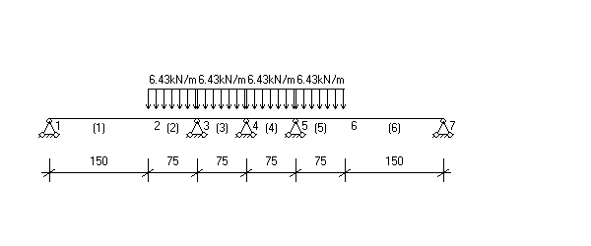
简图(kN·m)
以上内容仅为本文档的试下载部分，为可阅读页数的一半内容。如要下载或阅读全文，请访问：https://d.book118.com/966205200242010054

